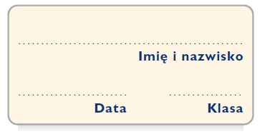
Karta pracy
Wykrzykniki

1. Określ, w jakim celu zastosowano wykrzykniki w poszczególnych przykładach.

Bęc, bęc, bęc, już jeden leci!
Pac, pac, pac, już drugi spadł!
___________________________________________________________________________
___________________________________________________________________________

Uff, jak gorąco!
___________________________________________________________________________
___________________________________________________________________________

Kici, kici, kotku, gdzie jesteś?
___________________________________________________________________________
___________________________________________________________________________

2. Sformułuj definicję wykrzyknika poprzez uzupełnienie schematu.

to

WYKRZYKNIK

służy do

